EKSLIBRIS
Czym jest ekslibris?
Ex libris, oznacza z łaciny tyle co “z książek”, lub też “z księgozbioru” – i najprościej mówiąc, stanowi rodzaj indywidualnego znaku własnościowego. Taki znak własnościowy możemy stosować we własnych książkach jak i w przypadku egzemplarzy wypożyczonych z biblioteki, których pierwsze oraz ostatnie strony (czasem też kilka środkowych) pozostają ostemplowane.
Geneza ekslibrisu wywodzi się od malowanego herbu na kartach ksiąg w dawnych wiekach. Później, od XV wieku, zaczął on przybierać formę misternie skomponowanej ilustracji graficznej z wpisanym nazwiskiem właściciela. Znaki książkowe zamawiali i do dzisiaj zamawiają zarówno osoby prywatne, jak też i instytucje. Miejscem ekslibrisu w książce jest wewnętrzna, przednia strona okładki książki. Ekslibris czasem przybierał również formę pieczątki odciśniętej na stronie tytułowej tomu. Znak książkowy podkreśla bibliofilski stosunek właściciela do książki.
W Europie, w formie papierowej, stosowany jest od XV wieku, w Polsce od XVI. Obecnie ekslibris stał się małą formą grafiki, a jego pierwotna funkcja użytkowa zanika, ustępując miejsca funkcji estetyczno – artystycznej. Ekslibris ponadto, jest od XIX wieku przedmiotem pasji kolekcjonerskiej.
Ekslibris sam w sobie pozwoli na pomnożenie historyczno-pamiątkowej wartości książek, uczyni zbiór wyjątkowym oraz podniesie prestiż całej kolekcji.Można pokusić się o zaprojektowanie własnego logo lub o taki znak własnościowy nasze biblioteki szkolnej
Co zawiera ekslibris?
- Napis Ex libris (lub jego zamiennik: Z książek, Z księgozbioru, Ex collectione, ExL., EL),
- nazwisko lub nazwę właściciela,
- graficzne przedstawienie osobowości właściciela lub specyfiki księgozbioru,
- nie rzadko również cechy identyfikujące artystę: jego sygnaturę autorską, datę roczną wykonania, technikę (sporadycznie), numer opus pierwsze, drugie, trzecie itd.- (oznacza utwór lub zbiór utworówz nadaną numeracją zgodną z kolejnością pierwszych wydań) , podpis twórcy.

Ekslibris często odzwierciedla:
- style artystyczne epoki,
- użytą technikę graficzną,
- rozwój technik graficznych,
- poziom artystyczny twórcy,
- osobowość i zainteresowania właściciela książki,
- specyfikę bądź tematykę księgozbioru, względnie kolekcji,
- szacunek bibliofilski.

Oto przykłady ekslibrisów z minionych wieków wykonanych różną techniką.

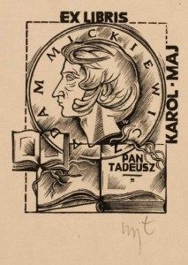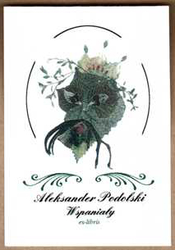Z suszonych liści

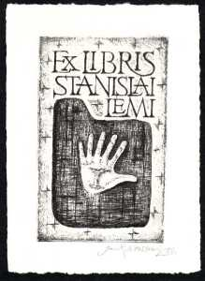

Co to jest logo i z czego się składa?
Logo może stać się symbolem naszej biblioteki szkolnej. To znak graficzny, który w spójny, unikatowy sposób może przedstawiać naszą bibliotekę i stać się jej znakiem rozpoznawczym. Pełne logo składa się z: sygnetu, logotypu ( formy graficznej), w niektórych przypadkach z dodatkiem tagline – hasła lub sloganu reklamowego.
Poniżej graficzne przedstawienie logo.
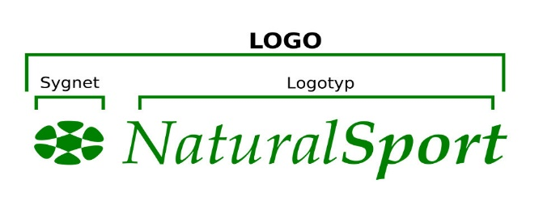
Przykład wykorzystania powyższego schematu.

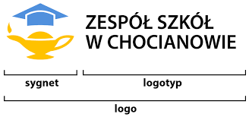

Swoje znaki rozpoznawcze posiadają i wykorzystują różne instytucje. Oto przykłady:
Wiele bibliotek szkolnych posiada już swoje znaki własnościowe. Logo czyli graficzne przedstawienie naszej biblioteki powinno określić jej charakter i specyfikę.
Jakie cechy powinno zawierać logo?
- Skalowność – możliwość zachowania czytelności logo niezależnie od rozmiaru.
- Czytelność – ważne, by jego grafika lub tekst były łatwe do odczytania i identyfikacji na pierwszy rzut oka.
- Uproszczenie – im mniej szczegółów tym lepiej, niepotrzebne szczegóły rozpraszają, uproszczone logo łatwiej zapamiętać.
- Konkretność elementów – ważne są pogrubione krawędzie, linie, zbyt cienkie tracą znaczenie, giną w znaku.
- Kolor – wiele znaków jest wykonanych w jednym kolorze, co sprzyja identyfikacji z instytucją, osobą , funkcją itp.
- Łatwość zapamiętywania znaku.
- Rodzaj liter – ustalony, oryginalny kształt.
- Oryginalność pomysłu.
- Funkcjonalność pomysłu – trzeba wziąć pod uwagę sposób w jaki może zostać użyty.
Przykłady współczesnych znaków własnościowych bibliotek szkolnych.

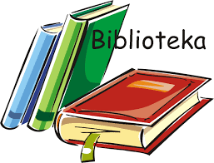

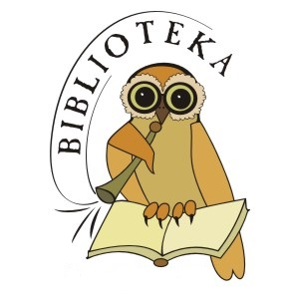

Do powyższego tekstu wykorzystano materiały:
- Ekslibris polski, Tomasz Sumy
- Adam Adamczyk Kwantowo.pl
- www. Sadura grafika,
-Logo. Michael Evamy. Wydawnictwo Naukowe PAN, Warszawa 2008,
- EKSLIBRIS POLSKI. Historia. Sztuka. Kolekcjonerstwo. Popularyzacja.

Biblioteka szkolna mgr M. Ochab.

